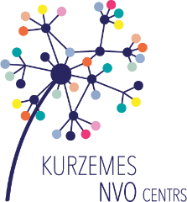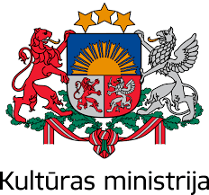

Bezmaksas semināri biedrībām un nodibinājumiem

Lektore: Elīna Immere, Kurzemes NVO centra valdes locekle (vadība) un grāmatvede
Pieteikšanās: https://ej.uz/NVOGP vai zvanot 20336896 (Līga)
Norises vietas:
- 06.02.2020. KULDĪGĀ, Koprades telpā METRO (Liepājas ielā 8)
- 13.02.2020. GROBIŅĀ, Liepājas rajona partnerības telpās (Krasta ielā 12)
- 20.02.2020. VENTSPILĪ

“Gada pārskata sagatavošana”
Mērķa grupa: Biedrību un nodibinājumu vadītāji (satura daļa) un grāmatveži (finanšu daļa)
Plkst. 14:00 – 15:30
- Kam paredzēts gada pārskats?
- No kā sastāv biedrības vai nodibinājuma gada pārskats?
- Kas atšķiras, ja organizācijai ir sabiedriskā labuma statuss (SLO)?
- Kā sagatavot gada pārskatu?
- Kā to iesniegt Valsts ieņēmumu dienestam (VID)?
- Ko darīt, ja nesanāk?
- Citi jautājumi?

“NVO grāmatvedība”
Mērķa grupa: Biedrību un nodibinājumu grāmatveži
Plkst. 16:00 – 17:30
- Kādi likumi jāievēro? Kas mainījies? Kas mainīsies?
- Kurš var būt grāmatvedis?
- Kā kārtot grāmatvedību?
- Ko darīt ar pamatlīdzekļiem grāmatvedībā?
- Saimnieciskā darbība? Tiešām? Kā?
- Kā ar skaidro naudu? Drīkst? Kā?
- Kā samaksāt cilvēkam par darbu?
- Nodokļi ir jāmaksā?
- Dāvinājums vai ziedojums? Ko ar tiem?
- Kādas jums bijušas situācijas?

